**Hangalak és jelentés 2.**

**I.1.** alakpár, alakváltozat

**2p/**

**I.2.** zavaró körülményektől mentes: gondtalan

egyformára: egyenlőre

figyelmetlen, nem óvó: gondatlan

pl: az osztályterem, vagy egy szoba: helyiség

egy falu, vagy község, város: helység

most így van: egyelőre

Minden jó megoldás 1 pont, összesen **6p/**

**I.3.** A házban sok kicsi **helyiség** van.

A falu egy kicsi **helység**.

A képviselők **egyhangúlag** fogadták el a javaslatot.

Az értekezlet **egyhangúan** zajlott az irodában.

A szülinapi tortát **egyenlőre** osztották el.

Az órarendben **egyelőre** nem terveztek változást.

A rendező **adaptál** egy új változatot a Harry Potter filmből.

Egy család sok gyermeket **adoptál** az árvaházból.

Minden jó megoldás 1 pont, összesen **8p/**

**I.4.** **ALAKPÁR ALAKVÁLTOZAT**

sok – sokk azzal – avval

helység – helyiség lány – lyány

egyelőre – egyenlőre fel – föl

gondtalan – gondatlan lent – lenn

tölgy – tőgy jösztök – jöttök

Minden jó megoldás 1 pont, összesen **10p/**

**I.5.** Odakint **egyhangúan** esik az eső.

Az osztály **egyhangúlag** megszavazta, hogy idén Egerbe megyünk kirándulni.

Ebben a zárt **helyiségben** tartjuk a tisztítószereket.

Városunk az Alföld jellegzetes **helysége** .

Azért történt meg a baj, mert **gondatlanul** jártál el.

A nyáron **gondtalanul** tudunk pihenni a Balatonnál.

Nem **szívlelte** azt, aki mindig kiabál.

A kislány **megszívlelte** a tanácsot, s így megnyerte a versenyt.

Minden jó megoldás 1 pont, összesen **8p/**

**II. 1.**

ház: vityilló, palota, lak, lakás, hajlék, otthon, kégli, kéró stb..

megy: jár, bandukol, baktat, sétál, járkál, tipeg, halad stb..

fut: szalad, rohan, sprintel, kocog, vágtat, lohol, inal stb…

szél: fuvallat, szellő, tornádó, szellő, orkán stb…

Minden jó megfejtés 1 pont, összesen **20p/**

**II. 2.** 1. langaléta, 8. zsugori, 6. elcsigázott, 10. ösvény, 7. finnyás, 4. doki, 3. felleg,

2. srác, 5. sötét, 10. jókora

Minden jó párosítás 1 pont, összesen **10p/**

**II.3.**  fázik: didereg, reszket, fagyoskodik, borzong

elbújik: meghúzódik, elrejtőzik, meglapul

leesik: lehull, lepottyan, lezuhan

eszik: falatozik, lakmározik, majszol, étkezik

Minden jó megoldás 1 pont, összesen **14p**

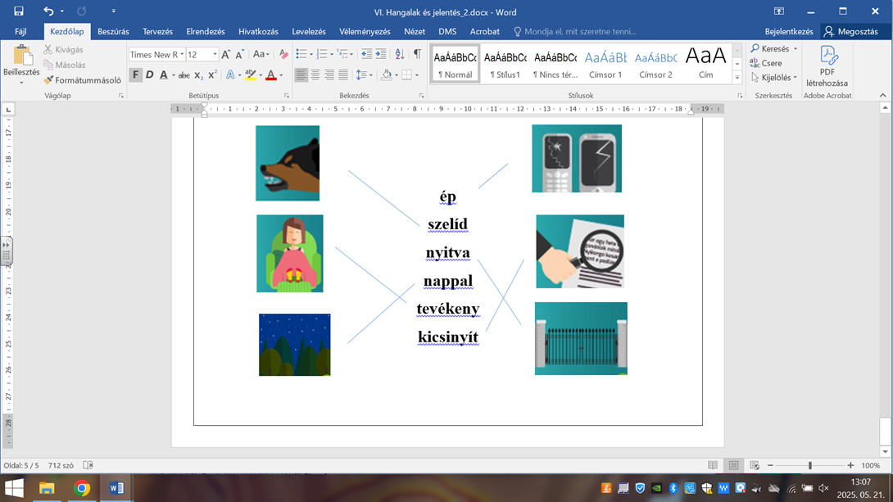**II.4.**

Minden jó párosítás 1 pont, összesen **6p/**